
Информационная карта участника
фестиваля педагогического мастерства-2021
Фестиваль педагогического мастерства— 2022
Номинация
«Лучший воспитатель»
Телешева Надежда Викторовна
Муниципальное казенное дошкольное
образовательное учреждение
«Детский сад общеразвивающего вида №2 «Родничок»
города Шадринска

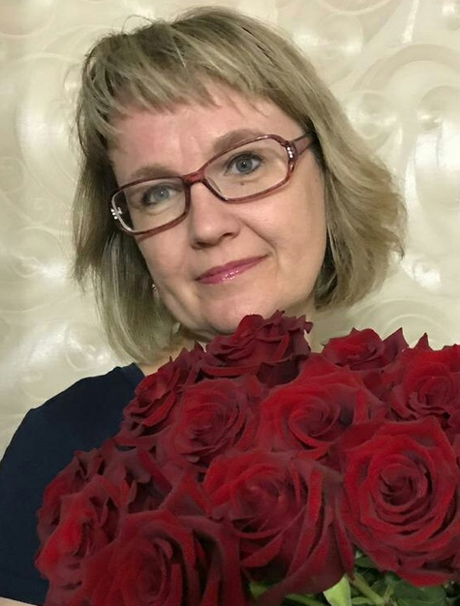 | Информационная карта участника Фестиваля  педагогического мастерства-2021  Телешева
(фамилия)
Надежда Викторовна
(имя, отчество)
«Лучший воспитатель»
(заявленная номинация)

1. Общие сведения
Район
Населенный пункт | г. Шадринск
Дата рождения (день, месяц, год) | 21.06.72
Ссылка на Интернет-ресурс | https://dou25shadrinsk2012.wixsite.com/mysite
2. Работа
Место работы (наименование образовательного учреждения в соответствии с уставом) | Муниципальное казенное дошкольное образовательное учреждение «Детский сад общеразвивающего вида №2 «Родничок»
Занимаемая должность | Воспитатель
Преподаваемые предметы | -
По каким образовательным программам и учебникам работает участник | Комплексная образовательная программа дошкольного образования «Детство» / Т.И. Бабаева, А.Т. Гогоберидзе, О.В. Солнцева, 2019г., ООО «Издательство «Детство – пресс»  Т.Г. Харько «Методика познавательно- творческого развития дошкольников «Сказки фиолетового леса»  Т.В. Белова Познавательно-творческое развитие дошкольников в игровой интегрированной деятельности  Л.С. Вакуленко (ред.) «Коврограф Ларчик и «МиниЛарчик»
Классное руководство в настоящее время, в каком классе | -
Общий трудовой и педагогический стаж (полных лет на момент заполнения анкеты) | Общий стаж – 31  Пед. Стаж – 21
Квалификационная категория | Первая
Почетные звания и награды | -
Послужной список (места и сроки работы за последние 10 лет) | «Геронтологический центр «Спутник»  8 лет
Преподавательская деятельность по совместительству (место работы и занимаемая должность)
3. Образование
Название и год окончания учреждения профессионального образования | Шадринский государственный педагогический университет, 2018г.
Специальность, квалификация по диплому | «Дефектология (Специальная дошкольная педагогика и психология)»
Дополнительное профессиональное образование за последние три года (наименования образовательных программ, модулей, стажировок и т. п., места и сроки их получения) | «Основы технологии интеллектуально-творческого развития детей «Сказочные лабиринты игры» В. В. Воскобовича в условиях реализации ФГОС»  Шадринск, 29.09-04.10.2021
4. Общественная деятельность
Участие в общественных организациях (наименование, направление деятельности и дата вступления) | -
Участие в деятельности управляющего (школьного) совета | Член Совета ДОУ
Участие в профсоюзной деятельности | -
5. Семья
Семейное положение | За мужем
Дети (имена и возраст) | Дочь: Козина Евгения – 29лет  Дочь: Тухватулина Татьяна – 28 лет
6. Досуг
Хобби | Чтение, рукоделие, разгадывание судоку
Спортивные увлечения | Плавание
7. Контакты
Рабочий адрес с индексом | 641878 Курганская обл. г. Шадринск ул. Труда д. 43
Домашний адрес с индексом | 641878 Курганская обл. г. Шадринск ул. Осипенко д. 47
Рабочий телефон с кодом | 8(35253) 7-40-07
Домашний телефон с кодом | -
Мобильный телефон | 89125289635
Факс | -
Рабочая электронная почта | dou25shadrinsk2012@yandex.ru
Личная электронная почта | teleshevanadi@mail.ru
8. Документы
Паспорт (серия, номер, кем и когда выдан, место прописки)  ! ксерокопия | 37 17 709725  Отделом УФМС России по Курганской области в г. Шадринске
ИНН  ! ксерокопия | 450202335443
Свидетельство пенсионного государственного страхования  ! ксерокопия | 070-655-486-70
9. Профессиональные ценности
Педагогическое кредо участника | Быть педагогом – это значит быть творцом, фантазером, воспитателем детских душ и не расставаться с детством никогда.
Почему нравится работать в школе (детском саду, доме творчестве) | Люблю мир детства, полный новых, интересных, увлекательных открытий, новых впечатлений, в мир, где нет стандартных решений, и каждый день – это новый этап, не похожий ни на один другой.
Профессиональные и личностные ценности, наиболее близкие участнику | Профессиональная компетентность, творчество в педагогической деятельности, креативность, ответственность.
В чем, по мнению участника, состоит основная миссия победителя Фестиваля педагогического мастерства | Открывать для себя и коллег новые горизонты открытий в области образования.

Правильность сведений, представленных в информационной карте, подтверждаю:

(подпись) (фамилия, имя, отчество участника)

«____» __________ 20____ г.
Подборка фотографий
1.Портрет 9×13 см;
2.Жанровая (с учебного занятия, внеклассного мероприятия, педагогического совещания и т.п.);
3.Дополнительные жанровые фотографии (не более 5)
Материалы участника
Не публиковавшиеся ранее авторские статьи и разработки участника, которые он хотел бы опубликовать в средствах массовой информации

Поля информационной карты, выделенные курсивом, не обязательны для заполнения.

